吴杰雄 2018302020229 弘毅学堂理科一班

**第一题**

本题通过将1到9数字进行全排列，将前四位数字作为第一个数，将第五位数字作为第二个数字，最后将后四位数字作为第三个数字。将这三个数字带入到计算式子中，选出满足式子的方程。

代码（文件名homework_1.m）

a=perms(1:1:9);

answer=[];

x=0;

c1=0;

c2=0;

c3=0;

[n,m]=size(a);

for j=1:1:n

for i=1:1:4

c1=c1+a(j,i)*10^(4-i);

end

c2=a(j,5);

for i=6:1:9

c3=c3+a(j,i)*10^(9-i);

end

p=c1*c2;

if p==c3

x=x+1;

answer(x,:)=[c1 c2 c3];

else

end

c1=0;

c2=0;

c3=0;

end

结果

1963 4 7852

1738 4 6952

共两组情况

**第二题**

题目分析

本题首先设定了符合实际情况的设定，即第一道行不受限制。同时由于第五道是单行道，可以得到第2/3/4道的关系是，当第二道红灯时，第三和第四道绿灯；第二道绿灯时，第三四道红灯。

本题在实际操作时，首先是以一分钟后路口里的剩余车辆，但是实际计算后发现使得路口里车辆为零的情况红绿灯时间分配范围很大，而且路口一段时间积累的车辆接近于零这一指标是保证不堵车的必要条件，这个指标对实际情况没有指导意义。故本次的指标为使得一个小时内通过路口车辆的平均等待时间，即一小时内每个车通过路口等待时间之和除以一个小时内通过路口的全部车辆数。之所以选择一个小时的时间，是考虑到一般一个交通情况的平均时间约为1小时。在算法实现中将时间做了离散处理，以1秒钟为基本单位，同时认为每个车道是每过一个固定的时间通过一辆车。同时设置了可调节变量-每个车道平均在绿灯时每秒钟可通过路口的车辆数，方便根据不同情况进行调节（路段的不同会影响车速）。

本题将对红绿灯设置了两个因素，一个是第二道一轮红绿灯变化经过的时长，分别设置了30/40/50/60秒四种情况；另外一个因素是第二道绿灯占一轮循环中的时长比例，分别设置了0.1/0.2/0.3/0.4/0.5/0.6/0.7/0.8/0.9共九种变量。两种变量共组成了36种红绿灯分配状态。然后带入了当三个车道绿灯时每秒钟可以通过0.5辆车时的特例进行了计算分析作为算法可行性的验证。

算法代码如下(文件名traffic.m)

function result=traffic(v2,v3,v4)

result=[];

for t0=30:10:60

for p=0.1:0.1:0.9

N2=0;N3=0;N4=0;

n2=0;n3=0;n4=0;

T=0;

for t=1:1:3600

if floor(t/5)>n2

N2=N2+1;

n2=n2+1;

else

end

if floor(t/10*3)>n3

N3=N3+1;

n3=n3+1;

else

end

if floor(t/6)>n4

N4=N4+1;

n4=n4+1;

else

end

if 1<=mod(t,t0)&&mod(t,t0)<=(p*t0)

k2=floor(mod(t,t0)/(1/v2))-floor(mod(t-1,t0)/(1/v2));

N2=N2-k2;

if N2<0

N2=0;

else

end

else

end

if mod(t,t0)>(p*t0)

k3=floor((mod(t,t0)-p*t0)/(1/v3))-floor((mod(t-1,t0)-p*t0)/(1/v3));

N3=N3-k3;

if N3<0

N3=0;

else

end

k4=floor((mod(t,t0)-p*t0)/(1/v4))-floor((mod(t-1,t0)-p*t0)/(1/v4));

N4=N4-k4;

if N4<0

N4=0;

else

end

else

k3=floor(t0*(1-p)/(1/v3))-floor((t0*(1-p)-1)/(1/v3));

N3=N3-k3;

if N3<0

N3=0;

else

end

k4=floor(t0*(1-p)/(1/v4))-floor((t0*(1-p)-1)/(1/v4));

N4=N4-k4;

if N4<0

N4=0;

else

end

end

T=T+N2+N3+N4;

end

T_average=T/(40*60);

result(floor((t0-20)/10),floor(p/0.1))=T_average;

end

end

x=30:10:60;y=0.1:0.1:0.9;

surf(y,x,result);

带入特例后的结果为

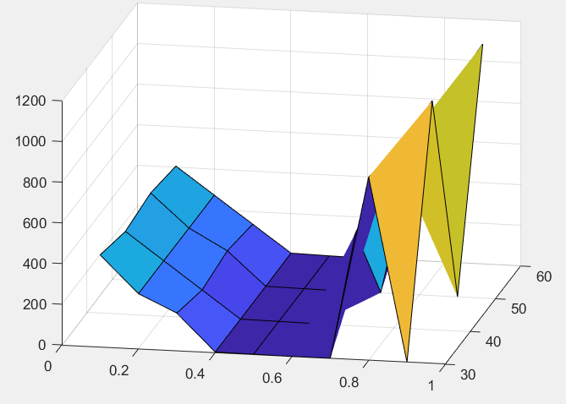Z轴为每辆车平均等待时间为

表格的形式为

|  |  |  |  |  |  |  |  |  |  |
| --- | --- | --- | --- | --- | --- | --- | --- | --- | --- |
|  | 0.1 | 0.2 | 0.3 | 0.4 | 0.5 | 0.6 | 0.7 | 0.8 | 0.9 |
| 30 | 451.4946 | 270.8983 | 184.7313 | 2.940833 | 1.595417 | 0 | 0.698333 | 901.8983 | 0.249583 |
| 40 | 406.3483 | 271.7579 | 137.6408 | 3.547917 | 2.240833 | 0 | 456.0954 | 857.9483 | 1125.55 |
| 50 | 434.33 | 271.1654 | 169.2433 | 4.118333 | 1.820833 | 0 | 1.890833 | 832.0583 | 0.468333 |
| 60 | 405.6733 | 272.0658 | 139.1283 | 6.21 | 2.410417 | 0 | 459.5408 | 815.6454 | 1082.048 |

发现在这种情况中当第二道绿灯时间与红灯时间为1:1左右时的每辆车平均等待时间较小，而每轮红绿灯循环时间影响较小。当比例为3:2时平均等待时间为零，可能是因为算法在由于将时间以1秒钟为最小单位进行离散化处理造成的误差。但不影响这种分配方法在实际情况下每辆车平均等待时间较小的性质，即误差只会在某些特殊时间点产生较小误差。

本函数在实际运用于不同情境时可以通过改变输入参数调节，计算最适合设置方法。